TRƯỜNG ĐẠI HỌC MỞ HÀ NỘI
KHOA CÔNG NGHỆ THÔNG TIN
----------------------


BÁO CÁO BÀI TẬP LỚN
MÔN: CẤU TRÚC DỮ LIỆU VÀ GIẢI THUẬT

Đề bài: Bài toán quản lý bán sách tại cửa hàng sách
(Nhóm 5)
Giảng viên hướng dẫn: ThS.Nguyễn Thị Quỳnh Như
Sinh viên thực hiện : Trần Thị Thu Hiền - 2210A04
Nguyễn Việt Hoàng - 2210A03
Ngô Minh Nguyệt - 2210A05
Nguyễn Hồng Phúc - 2210A03

Hà Nội – 2023
MỤC LỤC
PHÂN CÔNG KẾ HOẠCH THỰC HIỆN 3
CHƯƠNG I: XÁC ĐỊNH BÀI TOÁN 4
1. Mô tả bài toán 4
2. Yêu cầu chi tiết 4
CHƯƠNG II: XÁC ĐỊNH CTDL BIỂU DIỄN BÀI TOÁN 5
1. Mô tả CTDL được tổ chức 5
2. Liệt kê Input và Output ứng với từng chức năng 7
CHƯƠNG III: XÁC ĐỊNH CÁC THUẬT TOÁN 10
1. Danh sách liên kết đơn (Trần Thị Thu Hiền) 10
2. Danh sách liên kết đôi (Ngô Minh Nguyệt) 20
3. Ngăn xếp (Nguyễn Việt Hoàng) 34
4. Hàng đợi (Nguyễn Hồng Phúc) 40
CHƯƠNG IV: LẬP TRÌNH – CÀI ĐẶT 46
1. Danh sách liên kết đơn (Trần Thị Thu Hiền) 47
2. Danh sách liên kết kép (Ngô Minh Nguyệt) 48
3. Ngăn xếp (Nguyễn Việt Hoàng) 50
4. Hàng đợi (Nguyễn Hồng Phúc) 51
CHƯƠNG V: KIỂM THỬ – LẬP BỘ TEST 54
I. Quản lý Sách 54
II. Quản lý Khách Hàng 58
III. Quản lý Hóa Đơn 60
TÀI LIỆU THAM KHẢO 64
YÊU CẦU CHI TIẾT 65

PHÂN CÔNG KẾ HOẠCH THỰC HIỆN
STT | Họ và tên | Mã sinh viên | Nhiệm vụ | Ghi chú
1 | Trần Thị Thu Hiền | 22A1001D0110 | Danh sách liên kết đơn
2 | Nguyễn Việt Hoàng | 22A1001D0142 | Ngăn xếp | Nhóm trưởng
3 | Ngô Minh Nguyệt | 22A1001D0236 | Danh sách liên kết đôi
4 | Nguyễn Hồng Phúc | 22A1001D0256 | Hàng đợi

https://drive.google.com/drive/folders/1Bph-Nb36PnNLuKSHm4WfDNUMC7XZg12l

CHƯƠNG I: XÁC ĐỊNH BÀI TOÁN

Mô tả bài toán
- Phát biểu bài toán:
Trong một cửa hàng sẽ có nhiều sản phẩm với đơn vị tính và đơn giá khác nhau, mỗi sản phẩm sẽ có mã khác nhau và không trùng nhau. Khi khách hàng vào mua sách cần có thông tin về tên khách hàng, loại sách cần mua và số lượng mua. Từ đó tính hóa đơn, trong hóa đơn ta tính thành tiền bằng việc dựa vào mã sản phẩm (khi nhập mã sản phẩm và số lượng chương trình sẽ tự hiểu đơn giá và tính thành tiền bằng công thức đơn giá nhân với số lượng). Qua chương trình có thể thực hiện thao tác tìm kiếm thông tin khách hàng theo mã khách hàng, tìm kiếm thông tin sản phẩm theo mã sản phẩm, xóa hay thêm sản phẩm thông qua mã sản phẩm.
- Xác định các đối tượng cần quản lý:
- Quản lý thông tin Sách bao gồm: mã sách, tên sách, tên tác giả, thể loại, số lượng, đơn giá.
- Quản lý thông tin Khách Hàng bao gồm: mã khách hàng, tên khách hàng, sđt, giới tính, địa chỉ, mã hóa đơn mua.
- Quản lý thông tin Hóa Đơn bao gồm: mã hóa đơn, tên sách, số lượng mua, đơn giá và thành tiền (= số lượng mua * đơn giá).

Yêu cầu chi tiết
- Liệt kê các chức năng cần thực hiện:
- Nhập danh sách các quyển sách
- Ghi danh sách các quyển sách vào file
- Đọc danh sách các quyển sách từ file
- Hiển thị danh sách Sách ra màn hình (hiển thị đầy đủ)
- Nhập danh sách các khách hàng
- Ghi danh sách các khách hàng vào file
- Đọc danh sách các khách hàng từ file
- Hiển thị danh sách các khách hàng ra màn hình (hiển thị đầy đủ)
- Nhập danh sách các hóa đơn
- Ghi danh sách các hóa đơn vào file
- Đọc danh sách các hóa đơn từ file
- Hiển thị danh sách các hóa đơn ra màn hình (hiển thị đầy đủ)
- In ra màn hình danh sách Sách theo thể loại
- Hiển thị danh sách hóa đơn có thành tiền > x (với x nhập từ bàn phím)
- Thêm thông tin 1 quyển sách vào (đầu - cuối - vị trí bất kỳ)
- Thêm thông tin 1 hóa đơn vào (đầu - cuối - vị trí bất kỳ)
- Xóa 1 quyển sách ra khỏi danh sách (đầu - cuối - vị trí bất kỳ)
- Xóa 1 hóa đơn ra khỏi danh sách (đầu - cuối - vị trí bất kỳ)
- Sắp xếp danh sách Sách theo thứ tự tăng dần của mã sách
- Sắp xếp danh sách hóa đơn có thành tiền tăng dần
- Tìm kiếm thông tin quyển sách theo mã sách bất kỳ
- Tìm kiếm thông tin hóa đơn có thành tiền bằng x (với x nhập từ bàn phím)
- Đếm số lượng sách có cùng thể loại nào đó (với thể loại nhập từ bàn phím)
- Tính hóa đơn có thành tiền lớn nhất
- Tính tổng tiền của các hóa đơn (thành tiền 1 + thành tiền 2 + … + thành tiền n)

CHƯƠNG II: XÁC ĐỊNH CTDL BIỂU DIỄN BÀI TOÁN

Mô tả CTDL được tổ chức để lưu trữ cho bài toán ứng với CTDL được phân công.
  - Danh sách liên kết đơn (Trần Thị Thu Hiền)

// Sách

typedef struct NodeS  {  Sach info;  struct NodeS *next;  }; | typedef struct ListS  {  NodeS *Head;  NodeS *Tail;  };

// Khách Hàng

typedef struct NodeKH  {  KhachHang info;  struct NodeKH *next;  }; | typedef struct ListKH  {  NodeKH *Head;  NodeKH *Tail;  };

// Hóa Đơn

typedef struct NodeHD  {  HoaDon info;  struct NodeHD *next;  }; | typedef struct ListHD  {  NodeHD *Head;  NodeHD *Tail;  };

- Danh sách liên kết đôi (Ngô Minh Nguyệt)

// Sách
typedef struct DNodeS  {  Sach info;  DNode *next;  DNode *prev;  }; | typedef struct DListS  {  DNodeS *Head;  DNodeS *Tail;  };

// Khách Hàng

typedef struct DNodeKH  {  KhachHang info;  DNode *next;  DNode *prev;  }; | typedef struct DListKH  {  DNodeKH *Head;  DNodeKH *Tail;  };

// Hóa Đơn

typedef struct DNodeHD  {  HoaDon info;  DNode *next;  DNode *prev;  }; | typedef struct DListHD  {  DNodeHD *Head;  DNodeHD *Tail;  };

- Ngăn xếp (Nguyễn Việt Hoàng)

// Sách

struct NNodeS  {  Sach info;  struct NNodeS *next;  }  NNode *sp; | struct Stack  {  StackNNodeS *top;  };

// Khách Hàng

struct NNodeKH  {  KhachHang info;  struct NNodeKH *next;  }  NNode *sp1; | struct Stack  {  StackNodeKH *top;  };

// Hóa Đơn

struct NNodeHD  {  HoaDon info;  struct NNodeHD *next;  }  NNode *sp2; | struct Stack  {  StackNNodeHD *top;  };

- Hàng đợi (Nguyễn Hồng Phúc)

// Sach

struct NodeS  {  Sach info;  struct NodeS*next;  struct NodeS*prev;  }; | struct QueueS  {  NodeS*Head;  NodeS*Tail;  };

// KhachHang

struct NodeKH  {  KhachHang info;  struct NodeKH*next;  struct NodeKH*prev;  }; | struct QueueKH  {  NodeKH*Head;  NodeKH*Tail;  };

// HoaDon

struct NodeHD  {  HoaDon info;  struct NodeHD*next;  struct NodeHD*prev;  }; | struct QueueHD  {  NodeHD*Head;  NodeHD*Tail;  };

Liệt kê Input và Output ứng với từng chức năng.
Chức năng 1: Nhập danh sách các quyển sách
- Input:
- Số lượng sách
- Thông tin từng quyển sách
- Output: Danh sách các quyển sách
Chức năng 2: Ghi danh sách các quyển sách vào file
- Input: Danh sách các quyển sách
- Output: Thông báo đã lưu File Sach.txt
Chức năng 3: Đọc danh sách các quyển sách vào file
- Input: File Sach.txt
- Output: Thông tin danh sách các quyển sách được lưu trong file
Chức năng 4: Hiển thị danh sách các quyển sách ra màn hình (hiển thị đầy đủ)
- Input: Thông tin danh sách các quyển sách
- Output: Danh sách thông tin các quyển sách
Chức năng 5: Nhập danh sách các khách hàng
- Input:
- Số lượng khách hàng
- Thông tin khách hàng
- Output: Danh sách khách hàng
Chức năng 6: Ghi danh sách khách hàng vào file
- Input: Danh sách khách hàng
- Output: Thông báo đã lưu File KhachHang.txt
Chức năng 7: Đọc danh sách khách hàng từ file
- Input: File KhachHang.txt
- Output: Thông tin danh sách khách hàng từ file
Chức năng 8: Hiển thị danh sách các khách hàng ra màn hình
- Input: Thông tin các khách hàng nhập từ bàn phím
- Output: Danh sách thông tin khách hàng đã nhập (hiển thị đầy đủ các thông tin)
Chức năng 9: Nhập danh sách các hóa đơn
- Input:
- Số lượng hóa đơn
- Thông tin hóa đơn
- Output: Danh sách hóa đơn
Chức năng 10: Ghi danh sách các hóa đơn vào file
- Input: Danh sách hóa đơn nhập từ bàn phím
- Output: Thông báo đã lưu vào file HoaDon.txt
Chức năng 11: Đọc danh sách các hóa đơn từ file
- Input: File HoaDon.txt
- Output: Thông tin danh sách hóa đơn được lưu trong file
Chức năng 12: Hiển thị danh sách các hóa đơn ra màn hình (hiển thị đầy đủ)
- Input: Thông tin danh sách các hóa đơn
- Output: Danh sách hóa đơn đã nhập
Chức năng 13: In ra màn hình danh sách sách theo thể loại
- Input: Danh sách sách, thể loại sách muốn in ra màn hình
- Output: Danh sách sách có thể loại như đã nhập
Chức năng 14: Hiển thị danh sách hóa đơn có thành tiền > x (với x nhập từ bàn phím)
- Input: Nhập x từ bàn phím
- Output: Hiển thị danh sách hóa đơn có thành tiền lớn hơn x
Chức năng 15: Thêm thông tin 1 quyển sách vào (đầu - cuối - vị trí bất kỳ)
- Input: Thông tin quyển sách mới
- Output: Danh sách các quyển sách sau khi thêm
Chức năng 16: Thêm thông tin 1 hóa đơn vào (đầu - cuối - vị trí bất kỳ)
- Input: Thông tin hóa đơn mới
- Output: Danh sách hóa đơn sau khi thêm
Chức năng 17: Xóa 1 quyển sách ra khỏi danh sách (đầu - cuối - vị trí bất kỳ)
- Input: Danh sách sách, mã sách muốn xóa
- Output:
- Nếu xóa thành công thì in ra màn hình danh sách sau khi xóa
- Thông báo xóa không thành công do mã sách không tồn tại
Chức năng 18: Xóa 1 hóa đơn có điều kiện bất kỳ ra khỏi danh sách
- Input: Danh sách hóa đơn, điều kiện để xóa
- Output:
- Nếu xóa thành công thì in ra màn hình danh sách sau khi xóa
- Thông báo xóa không thành công do mã hóa đơn không tồn tại
Chức năng 19: Sắp xếp danh sách sách theo thứ tự tăng dần của mã sách
- Input: Danh sách các quyển sách
- Output: Danh sách các quyển sách sau khi sắp xếp
Chức năng 20: Sắp xếp danh sách hóa đơn có thành tiền tăng dần
- Input: Danh sách các hóa đơn
- Output: Danh sách các hóa đơn sau khi sắp xếp
Chức năng 21: Tìm kiếm thông tin quyển sách theo mã sách bất kỳ
- Input: Nhập mã quyển sách từ bàn phím
- Output:
- Thông báo tìm thấy sách và hiện ra thông tin của quyển sách nếu có mã hóa đơn như đã nhập
- Thông báo không tìm thấy nếu không có mã hóa đơn nào trùng
Chức năng 22: Tìm kiếm thông tin hóa đơn có thành tiền bằng x (với x nhập từ bàn phím)
- Input: Nhập thành tiền từ bàn phím
- Output:
- Thông tin hóa đơn có thành tiền được nhập từ bàn phím
- Ngược lại, thông báo lên màn hình “Hoa don khong ton tai!”
Chức năng 23: Đếm số lượng sách có cùng thể loại nào đó (với thể loại nhập từ bàn phím)
- Input: Nhập thể loại từ bàn phím
- Output: Thông báo số lượng sách có cùng thể loại được nhập từ bàn phím
Chức năng 24: Tính thành tiền của sách trong 1 hóa đơn (số lượng * đơn giá)
- Input: Danh sách hóa đơn
- Output: Hiện ra màn hình thành tiền của từng đơn hàng được tính bởi công thức (thành tiền = số lượng * đơn giá)
Chức năng 25: Tính tổng tiền của các hóa đơn (thành tiền 1 + thành tiền 2 + … + thành tiền n)
- Input: Danh sách hóa đơn
- Output: Tổng tiền của các hóa đơn.

CHƯƠNG III: XÁC ĐỊNH CÁC THUẬT TOÁN

Danh sách liên kết đơn (Trần Thị Thu Hiền)
  - Nhập danh sách
+ Nhập số phần tử → duyệt n lần
+ Tạo nút p (p = new node)
+ Đưa thông tin đã nhập vào nút
+ Đưa nút p vào hàm chèn cuối

⇒ Sơ đồ khối:
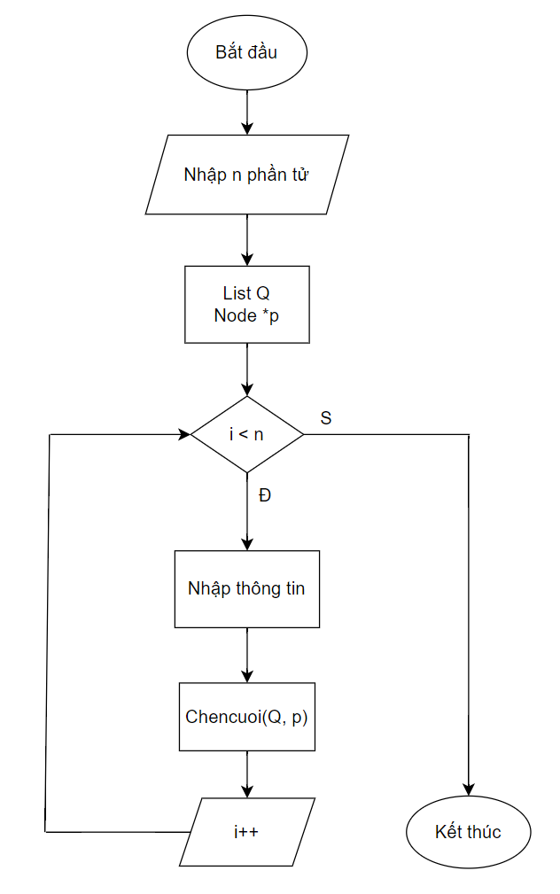

  - Hiển thị danh sách
+ Khởi tạo một nút p
+ Duyệt từ đầu danh sách đến cuối danh sách với điều kiện p != NULL
+ Hiển thị dữ liệu của từng nút

⇒ Sơ đồ khối:
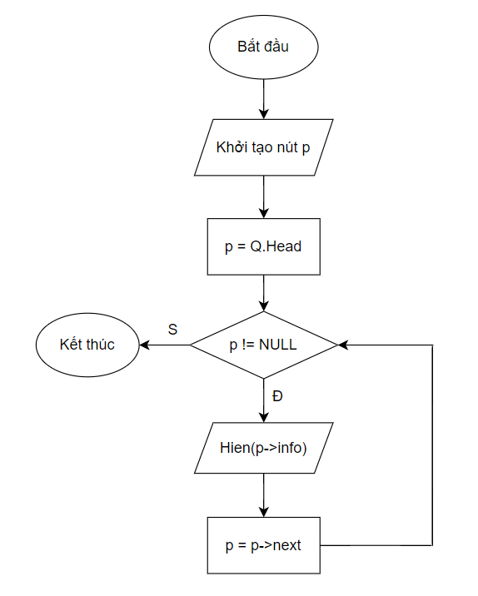

  - Thuật toán chèn
- Chèn phần tử vào đầu danh sách
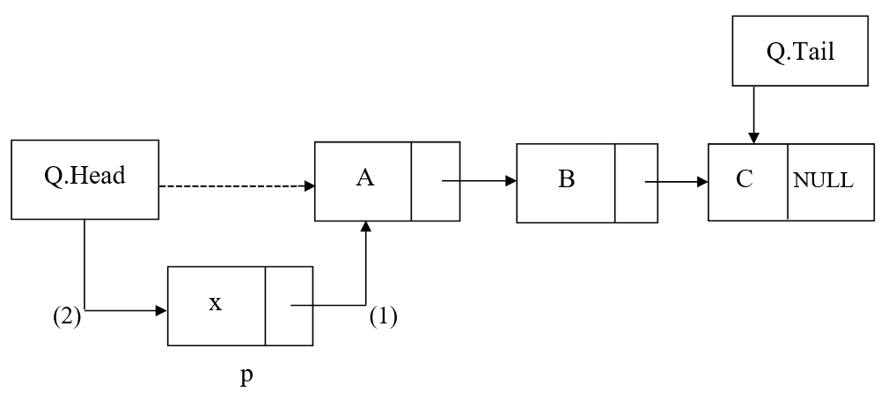
Mô tả thuật toán:
- Nếu danh sách rỗng thì:
+ Phần tử đầu tiên chính là phần tử mới chèn vào
+ Phần tử đầu cũng là phần tử cuối
- Nếu danh sách khác rỗng:
+ Phần tử mới trỏ vào phần tử đầu
+ Phần tử đầu chính là phần tử mới chèn vào
⇒ Sơ đồ khối:
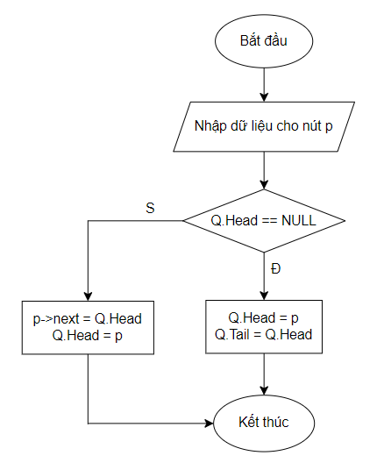

- Chèn phần tử vào cuối danh sách
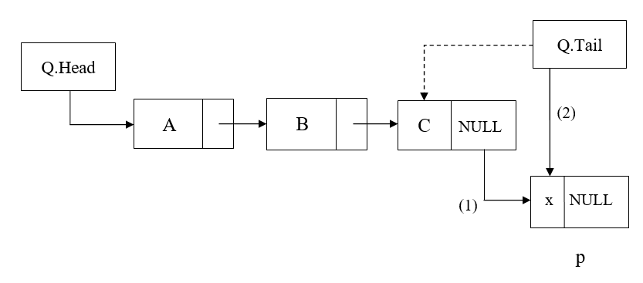
Mô tả thuật toán:
- Nếu danh sách rỗng thì:
+ Phần tử đầu tiên chính là phần tử mới chèn vào
+ Phần tử đầu cũng là phần tử cuối
- Nếu danh sách khác rỗng:
+ Phần tử cuối trỏ đến phần tử mới chèn vào
+ Phần tử mới chèn vào trở thành phần tử cuối mới

⇒ Sơ đồ khối:
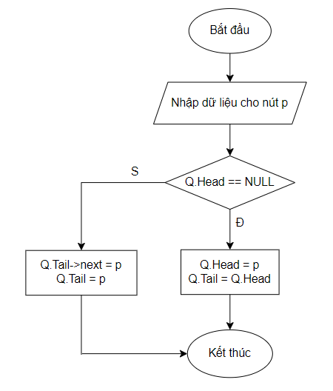

- Chèn phần tử vào giữa danh sách tại vị trí đã biết
Chèn phần tử p vào sau phần tử q xác định

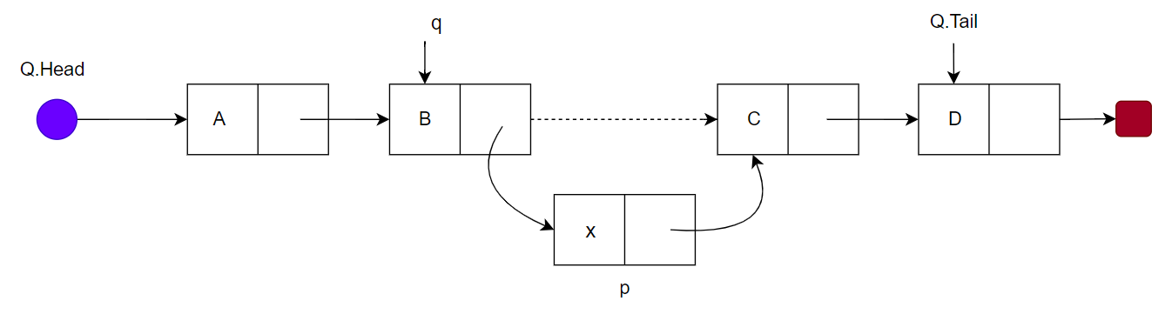

Mô tả thuật toán:
- Nếu phần tử q rỗng ⇒ Không chèn được
- Nếu phần tử q khác rỗng:
+ Phần tử mới trỏ tới phần tử đứng sau phần tử q
+ Phần tử q trỏ tới phần tử mới chèn vào
+ Nếu q là phần tử cuối cùng thì phần tử mới trở thành phần tử cuối cùng

⇒ Sơ đồ khối:

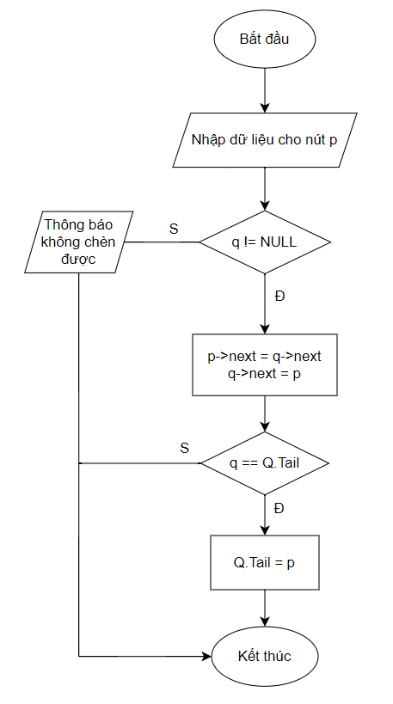

  - Thuật toán tìm kiếm
Tìm kiếm phần tử có khóa k
Bước 1: Gán p bằng phần tử đầu tiên: p = Q.Head
Bước 2: Kiểm tra danh sách còn phần tử không và nếu chưa tìm thấy phần tử:
+ Lặp lại khi (p != NULL) và (p->info != k)
+ p = p->next
Bước 3:
+ Nếu p khác rỗng thì p trỏ đến phần tử cần tìm
+ Ngược lại thì thông báo không tìm thấy phần tử k

⇒ Sơ đồ khối:
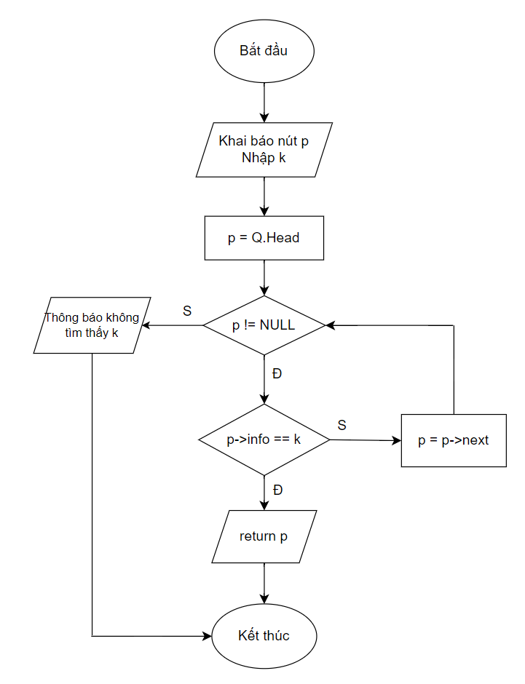

  - Thuật toán hủy
- Hủy phần tử đầu danh sách
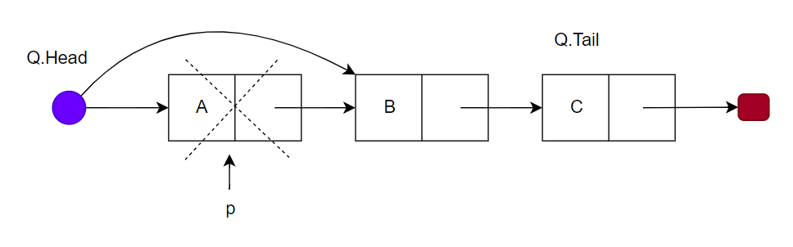
- Nếu không có phần tử đầu, không xóa được
- Nếu có phần tử đầu:
+ Lưu phần tử đầu tạm thời → lưu vào p
+ Chuyển phần tử đầu tới phần tử tiếp theo
+ Xóa phần tử đã được lưu tạm → xóa p
- Nếu danh sách chỉ có một phần tử, khi xóa phần tử đi thì phần tử cuối cùng cũng không còn.
⇒ Sơ đồ khối:
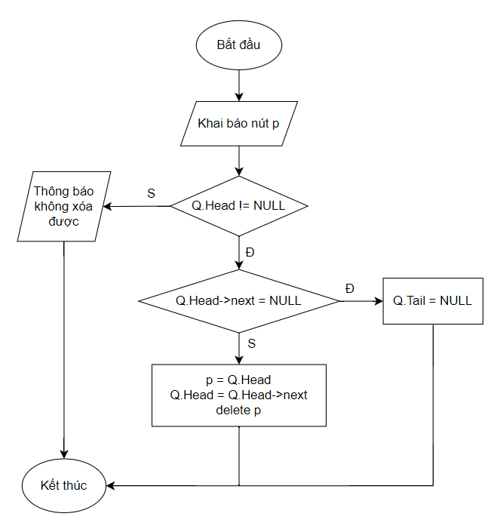

- Hủy phần tử p đứng sau phần tử q xác định trước

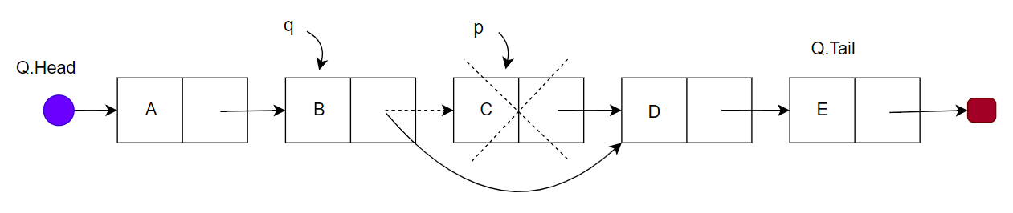

Mô tả thuật toán:
- Nếu không có phần tử q → không xóa được
- Nếu có phần tử q:
+ Lưu phần tử sau q tạm thời → lưu vào p
+ Nếu có phần tử p, chuyển con trỏ phần tử q tới phần tử tiếp theo sau p
+ Xóa phần tử sau q đã được lưu tạm → xóa p
+ Nếu không có phần tử p thì không xóa được
+ Nếu p là phần tử cuối thì sau khi xóa p, q trở thành phần tử cuối.

⇒ Sơ đồ khối:

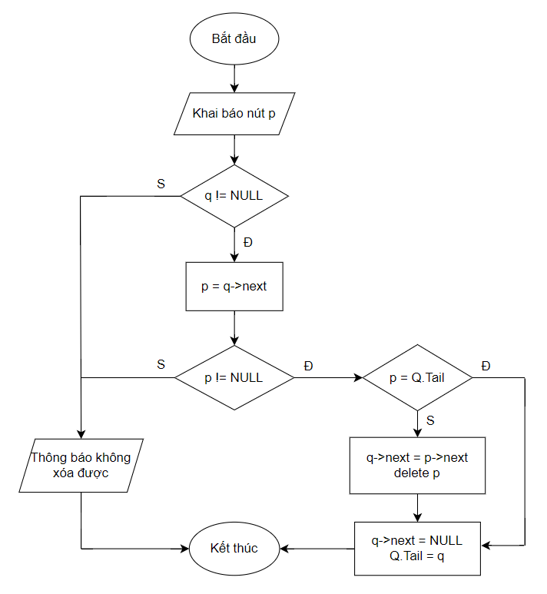

- Hủy một phần tử có khóa k

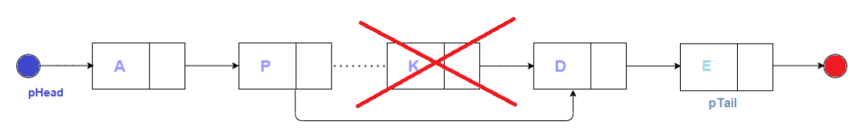

Mô tả thuật toán:
Bước 1: Tìm phần tử p có khóa k và phần tử q đứng trước nó
Bước 2:
+ Nếu p khác rỗng → hủy p khỏi danh sách
+ Ngược lại → thông báo không có k

⇒ Sơ đồ khối:

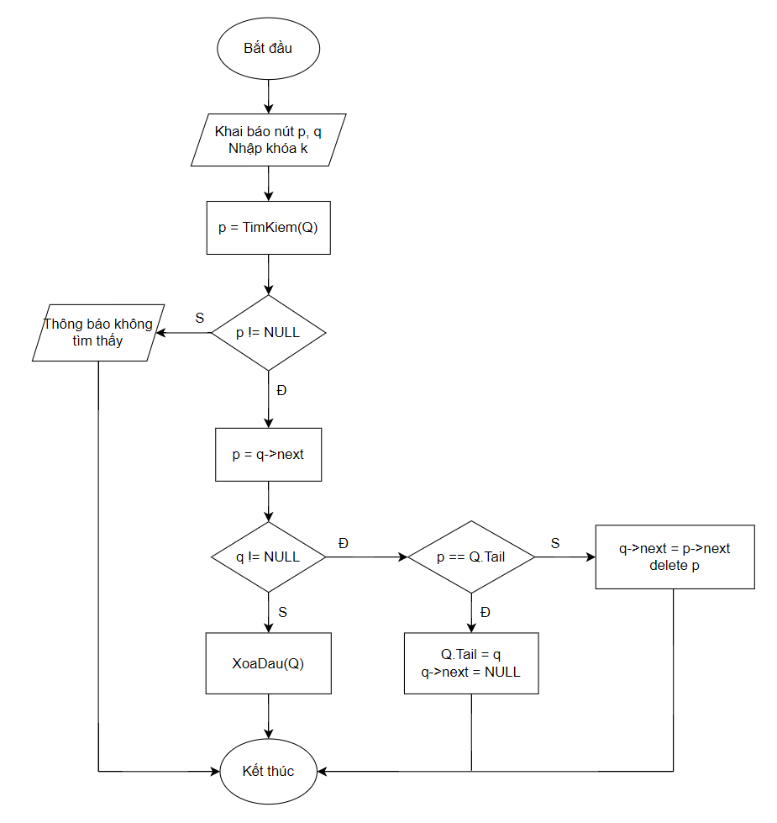

  - Thuật toán sắp xếp
Hoán vị nội dung phần tử
+ Cho chạy con trỏ p từ đầu đến cuối danh sách
+ Cho chạy con trỏ q từ sau phần tử p đến cuối danh sách
+ Trực tiếp hoán đổi thành phần data trong mỗi nút, còn thứ tự liên kết các nút không thay đổi.

⇒ Sơ đồ khối:
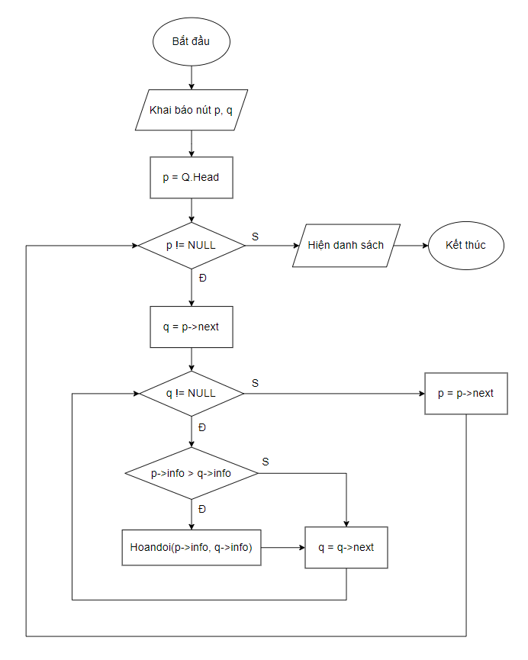

Danh sách liên kết đôi (Ngô Minh Nguyệt)
  - Nhập danh sách
⇒ Sơ đồ khối:

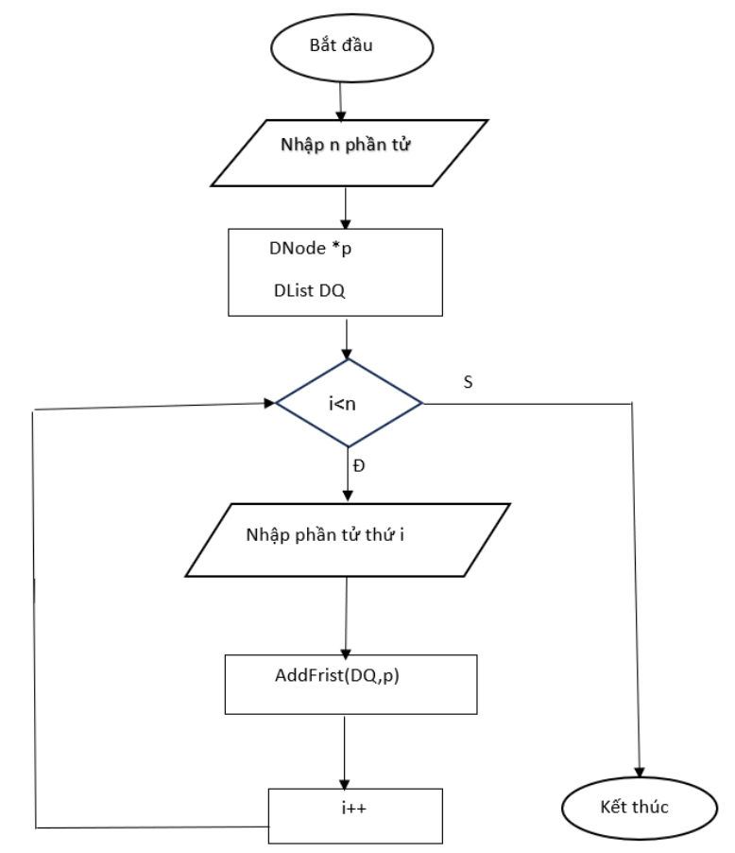

  - Hiện danh sách
⇒ Sơ đồ khối:
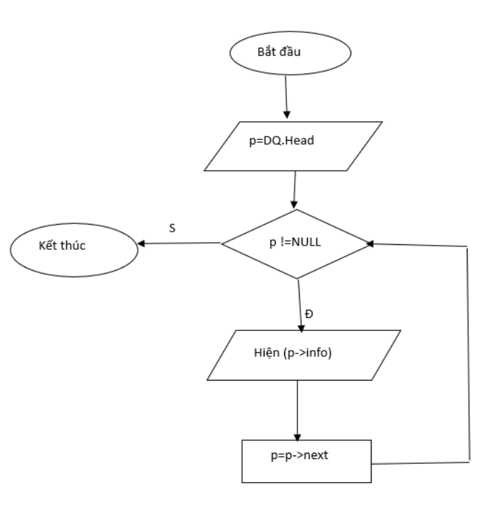

  - Thuật toán chèn
- Chèn phần tử vào đầu danh sách

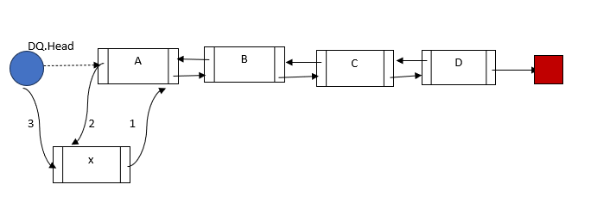

- Nếu danh sách rỗng thì:
+ Phần tử đầu tiên chính là phần tử mới chèn vào
+ Phần tử đầu cũng là phần tử cuối
- Nếu danh sách khác rỗng
+ Phần tử mới trở thành phần tử đầu
+ Phần tử trước phần tử đầu là phần tử mới
+ Phần tử đầu chính là phần tử mới chèn vào

⇒ Sơ đồ khối:

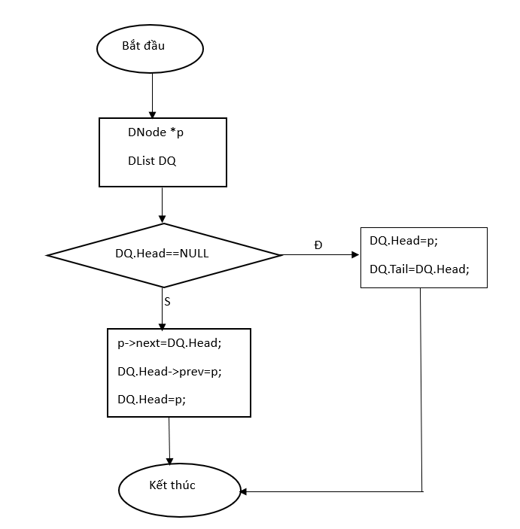

- Chèn phần tử vào cuối danh sách
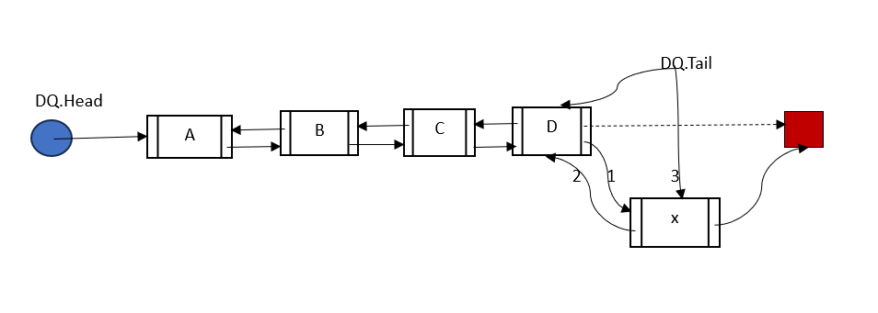
- Nếu danh sách rỗng
+ Phần tử cuối là phần tử mới chèn
+ Phần tử cuối cũng là phần tử đầu
- Nếu danh sách khác rống
+ Phần tử sau phần tử cuối là phần tử mới
+ Phần tử trước phần tử mới là phần tử cuối
+ Phần tử cuối là phần tử mới chèn
⇒ Sơ đồ khối:
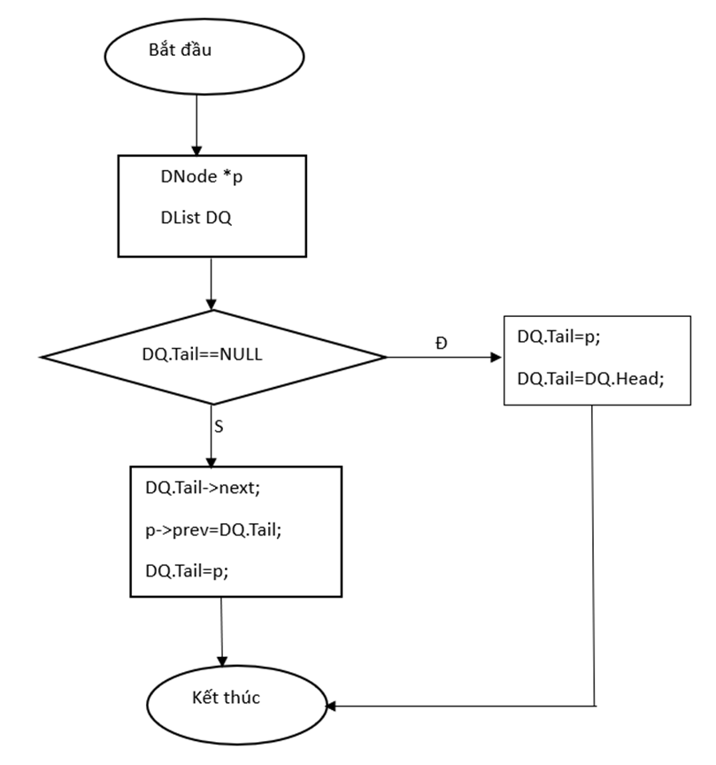

- Chèn phần tử vào trước q
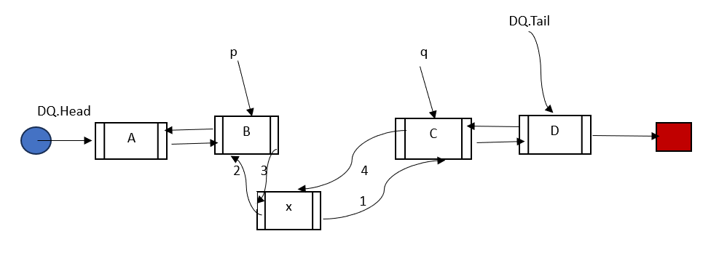

- Nếu phần tử q rỗng thì không chèn được
- Nếu phần tử q khác rỗng nghĩa là tồn tại phần tử q
    - Phần tử sau phần tử mới là q
    - Nếu tồn tại phần tử p trước q nghĩa là p không phải là phần tử đầu danh sách
+ Phần tử trước phần tử mới là p
+ Phần tử mới trở thành phần tử sau p
    - Phần tử mới là phần tử trước q
    - Nếu q là phần tử đầu thì phần tử mới trở thành phần tử đầu danh sách
⇒ Sơ đồ khối:

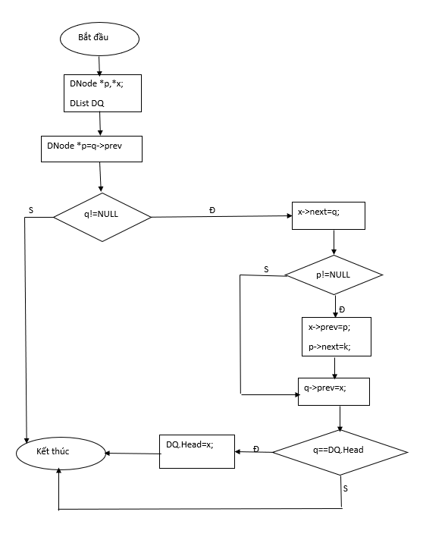

- Chèn phần tử vào sau q
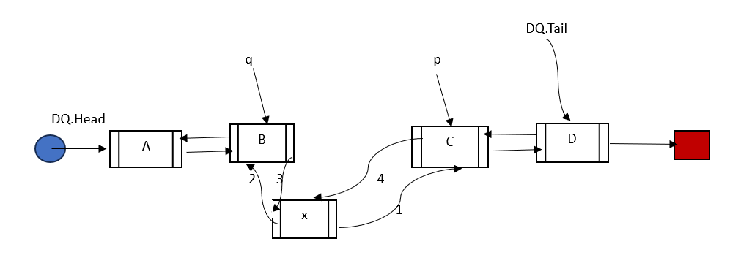
- Nếu phần tử q rỗng thì không chèn được
- Nếu phần tử q khác rỗng nghĩa là tồn tại phần tử q:
    - Phần tử trước phần tử mới là q
    - Nếu tồn tại phần tử p sau q nghĩa là p không phải là phần tử đầu danh sách
+ Phần tử sau phần tử mới là p
+ Phần tử mới trở thành phần tử trước p
    - Phần tử mới là phần tử sau q
    - Nếu q là phần tử cuối thì phần tử mới trở thành phần tử cuối danh sách

⇒ Sơ đồ khối:
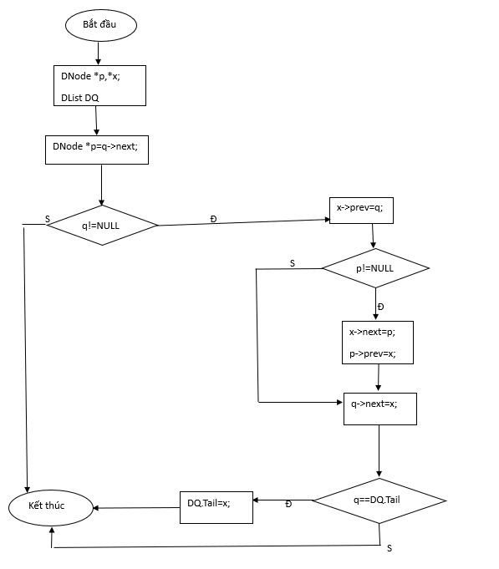

  - Thuật toán xóa
- Xóa phần tử đầu danh sách
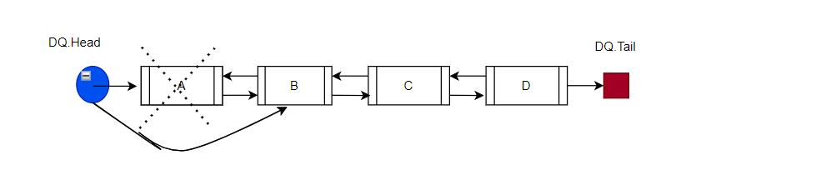
- Nếu không có phần tử đầu, không xóa được
- Nếu danh sách không rỗng:
+ Lưu phần tử đầu vào p
+ Phần tử đầu mới là phần tử sau phần tử đầu hiện tại
+ Phần tử trước phần tử đầu mới là rỗng
+ Xóa p
+ Nếu phần tử đầu mới là rỗng thì đuôi cũng là rỗng
⇒ Sơ đồ khối:
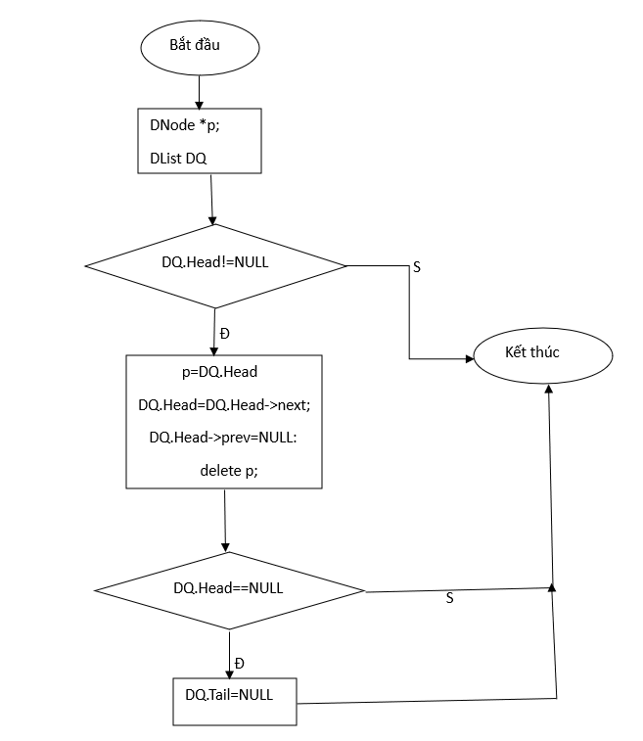

- Xóa phần tử cuối danh sách
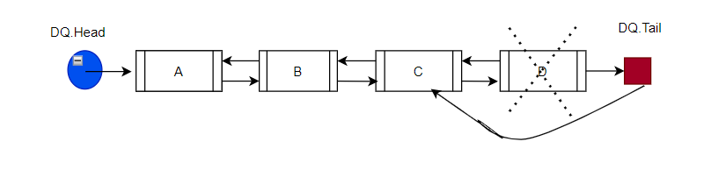
- Nếu danh sách không rỗng
+ Lưu phần tử cuối vào p
+ Phần tử cuối mới là phần tử trước phần tử cuối hiện tai
+ Phần tử sau phần tử cuối mới là rỗng
+ Xóa p
+ Nếu phần tử đầu mới là rỗng thì đuôi cũng là rỗng

⇒ Sơ đồ khối:
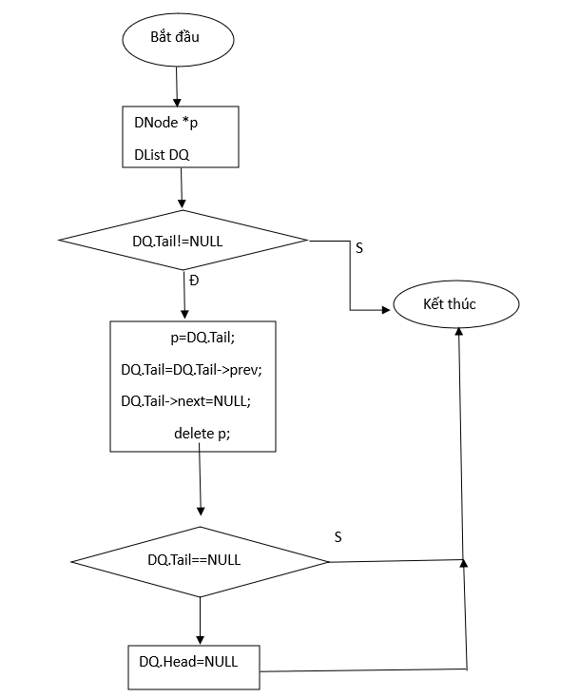

- Xóa phần tử sau q
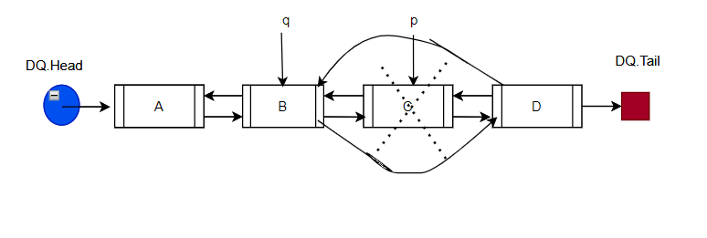
- Nếu không có phần tử q, không xóa được
- Nếu có phần tử q
+ Nếu q là phần tử cuối thì không xóa được ( vì không có phần tử nào sau q)
+ Nếu q không phải là phần tử cuối
    - Lưu phần tử sau q tạm thời vào p
    - Phần tử sau q mới sẽ là phần tử sau p
    - Nếu p là nút cuối thì q sẽ là nút cuối mới, ngược lại thì phần tử trước phần tử sau p mới là phần tử q
    - Xóa p
⇒ Sơ đồ khối:
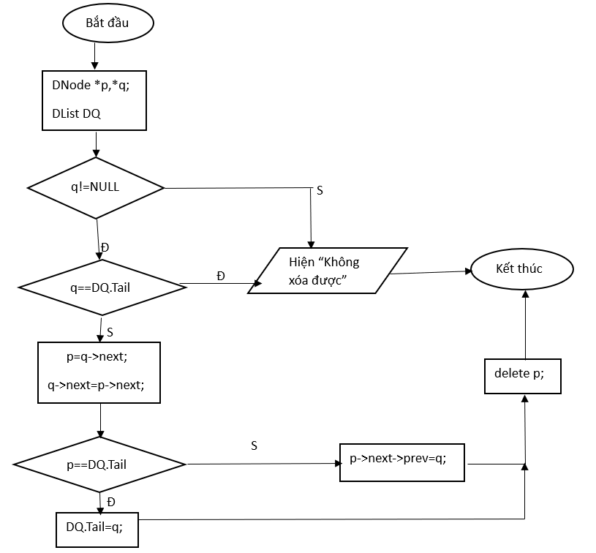

- Xóa phần tử trước q
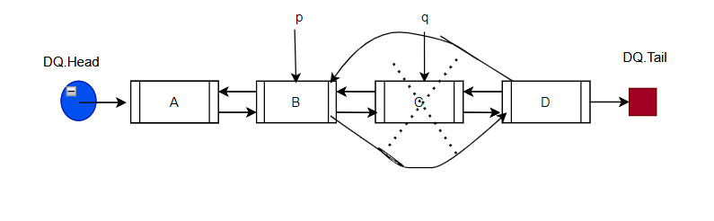
- Nếu không có phần tử q, không xóa được
- Nếu có phần tử q
+ Nếu q là phần tử đầu thì không xóa được ( vì không có phần tử nào trước q)
+ Nếu q không phải là phần tử đầu
    - Lưu phần tử trước q tạm thời vào p
    - Phần tử trước q mới sẽ là phần tử trước p
    - Nếu p là nút đầu thì q sẽ là nút đầu mới, ngược lại thì phần tử sau phần tử trước p mới là phần tử q
    - Xóa p

⇒ Sơ đồ khối:

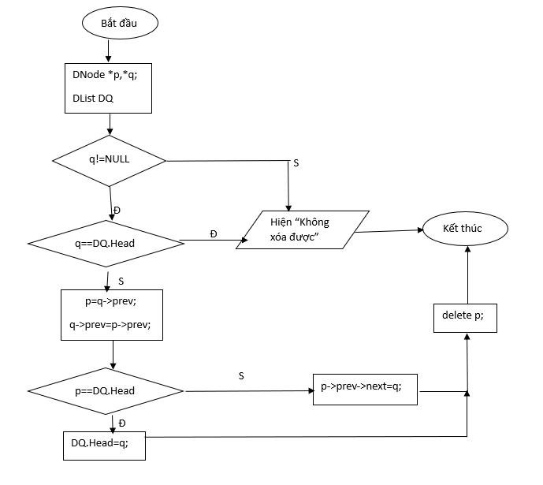
- Xóa phần tử có khóa k
- Tìm phần tử có khóa k, gọi p là nút chứa khóa k
- Nếu p rỗng thì không cần hủy
- Ngược lại thì hủy p khỏi danh sách

⇒ Sơ đồ khối:
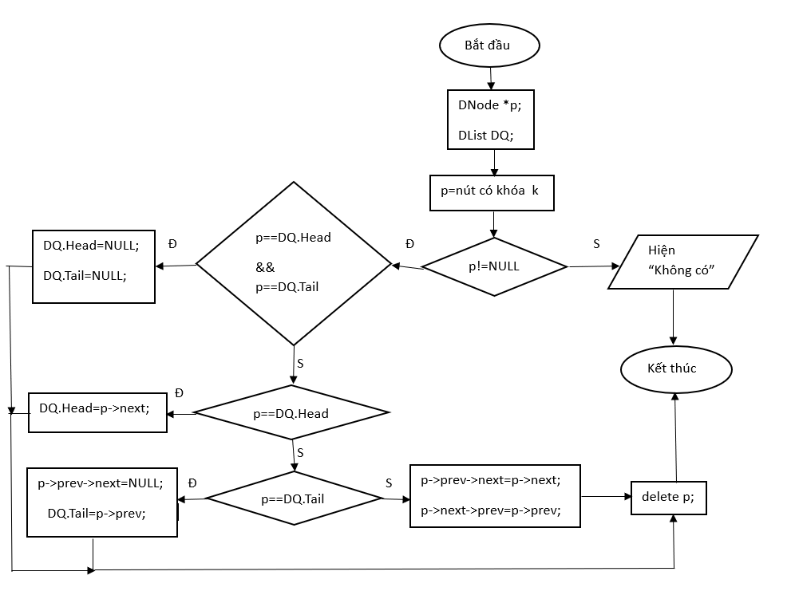

  - Thuật toán tìm kiếm
- Gọi p là phần tử đầu danh sách
- Xét lần lượt từ p đến khi p rỗng, nếu tìm thấy k thì thoát
- Hiện p

⇒ Sơ đồ khối:
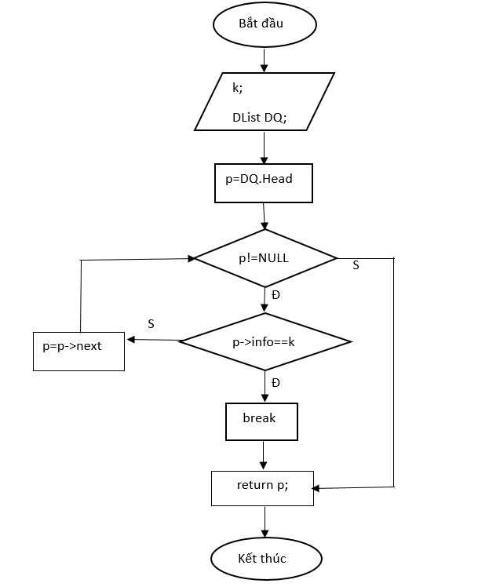

  - Thuật toán sắp xếp
- Gọi p là phần tử đầu danh sách, q xuất phát từ p
- Xét đến khi q rỗng, nếu p lớn hơn q thì hoán vị
- Lặp lại đến khi p rỗng

⇒ Sơ đồ khối:
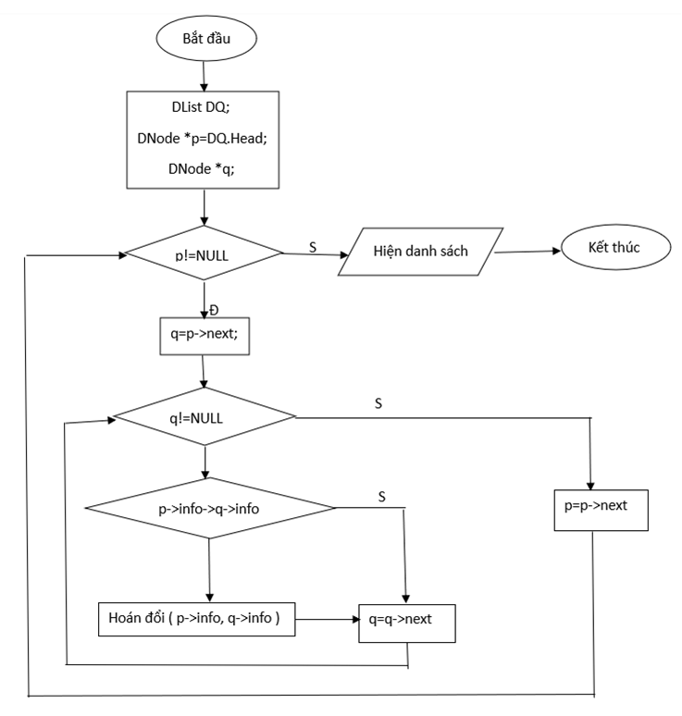

Ngăn xếp (Nguyễn Việt Hoàng)
  - Nhập danh sách
→ Sơ đồ khối
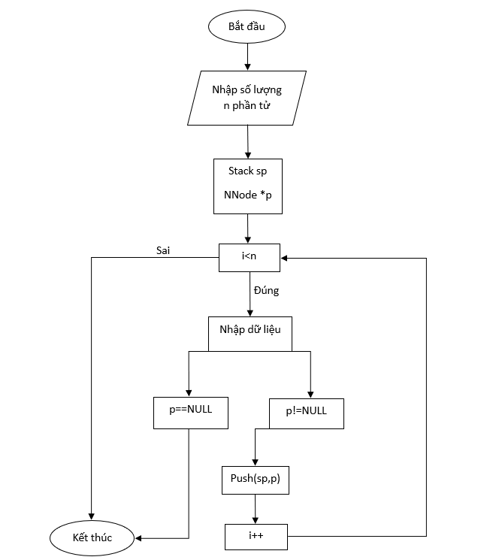

  - Hiện danh sách
→ Sơ đồ khối
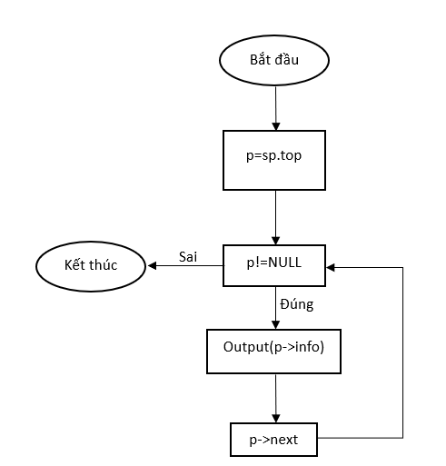

  - Thuật toán chèn
- Chèn vào cuối danh sách
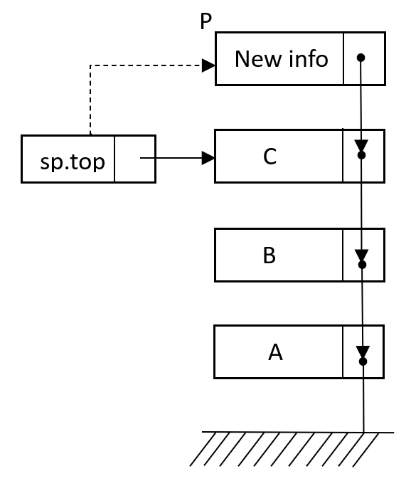

- Nếu danh sách rỗng thì:
+ Phần tử đầu tiên chính là phần tử mới chèn vào
+ Phần tử đầu cũng là phần tử cuối
- Nếu danh sách khác rỗng:
+ Phần tử cuối được phần tử mới trỏ vào
+ Phần tử mới được thêm là phần tử cuối
⇒ Sơ đồ khối
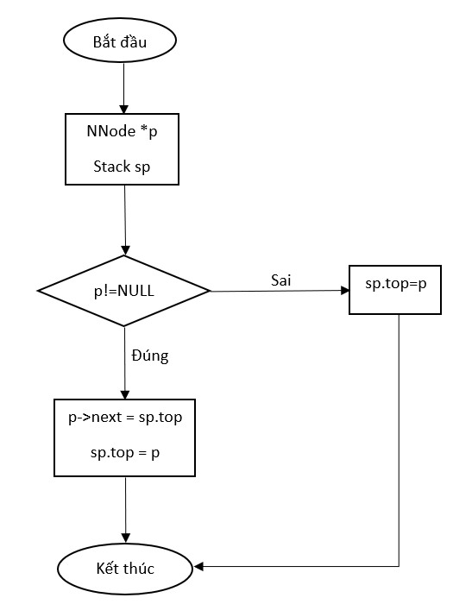

  - Thuật toán hủy
- Hủy phần tử đứng cuối cùng

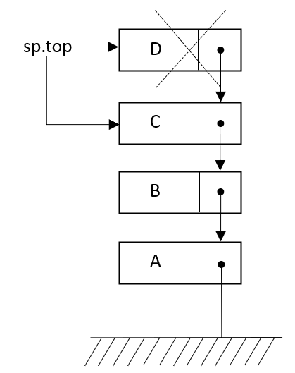

- Nếu danh sách rỗng thì không thể hủy
- Nếu danh sách có phần tử thì
+ Có 1 phần tử duy nhất : sau khi hủy thì danh sách sẽ trở thành danh sách rỗng
+ Có nhiều hơn 1 phần tử : xóa phần tử đứng cuối cùng của danh sách

→ Sơ đồ khối

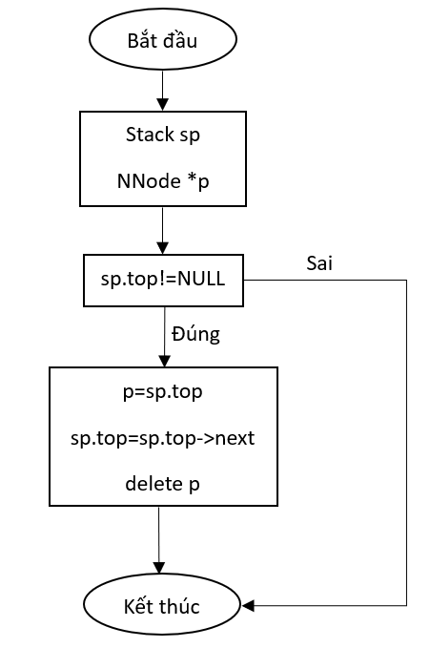

  - Thuật toán tìm kiếm
- Bắt đầu duyệt phần tử từ sp.top cho đến khi p NULL
- Tìm phần tử k nếu có thì hiện ra nếu không thì dừng chương trình khi duyệt hết phần tử
- Hiện ra phần tử cần tìm

→ Sơ đồ khối
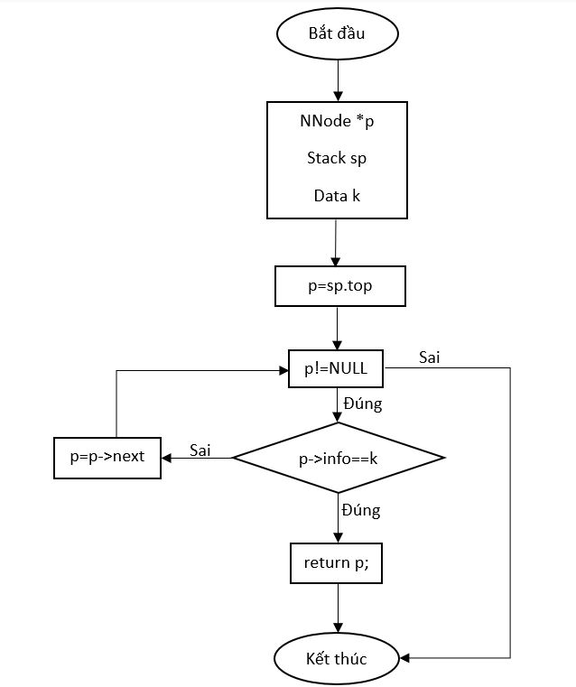

  - Thuật toán sắp xếp
- p xuất phát từ sp.top gọi q là phần tử đúng sau p hay q=p->next
- xét tất cả các phần tử q đến khi q=NULL sau đó xét đến phần tử p tiếp theo lặp lại các bước trên cho đến khi p=NULL
- Nếu p->info > q->info thì hoán đổi vị trí

→ Sơ đồ khối
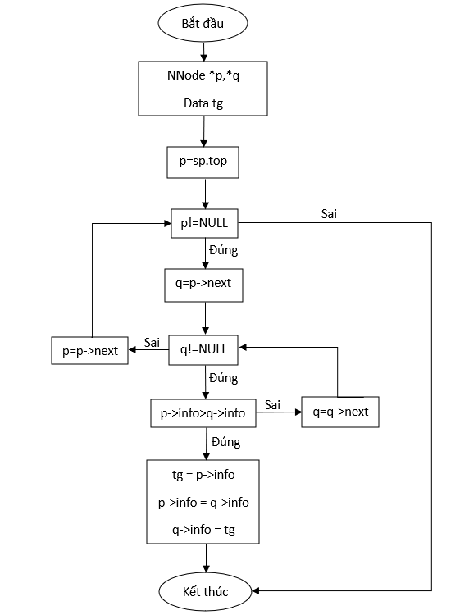

Hàng đợi (Nguyễn Hồng Phúc)
  - Nhập danh sách
*Sơ đồ khối
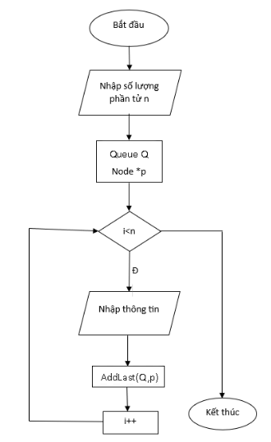

  - Hiện danh sách
*Sơ đồ khối
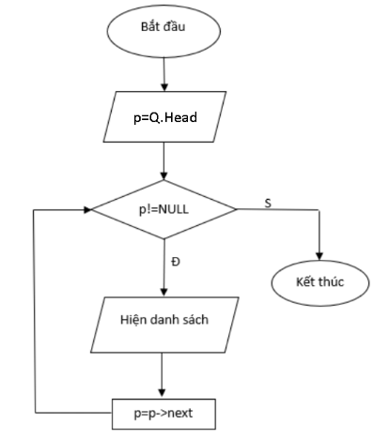
  - Thuật toán chèn
- Chèn phần tử vào cuối danh sách

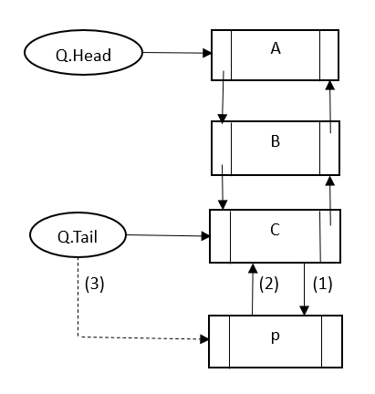

- Nếu không có p thì không bổ sung được
- Nếu danh sách rỗng thì:
+ Phần tử cuối là phần tử mới chèn vào
+ Phần tử cuối cũng là phần tử đầu
- Nếu danh sách không rỗng thì:
+ Phần tử sau phần tử cuối là phần tử p
+ Phần tử trước p là phần tử cuối
+ Phần tử p là phần tử mới chèn vào
*Sơ đồ khối
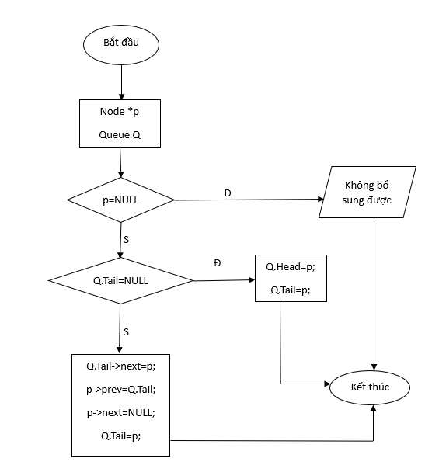
  - Thuật toán hủy
- Hủy phần tử đầu danh sách
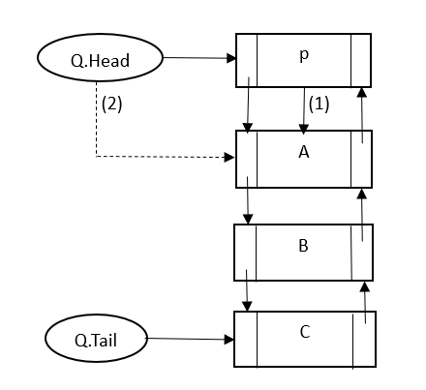
- Nếu danh sách rỗng thì không hủy được
- Nếu danh sách không rỗng thì:
+ Lưu phần tử đầu vào p
+ Phần tử đứng sau p là phần tử đầu mới
+ Phần tử trước p là rỗng
+ Nếu phần tử đầu mới là rỗng thì phần tử cuỗi cũng là rỗng
+ Xóa p
*Sơ đồ khối
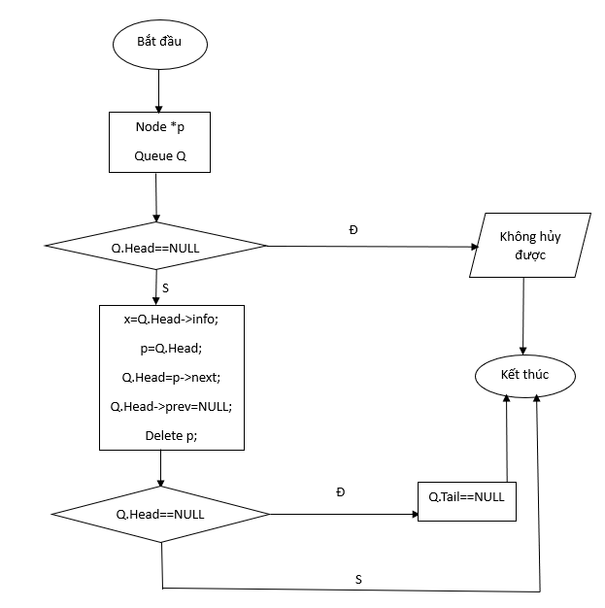
  - Thuật toán sắp xếp
- Gọi p là phần tử đầu danh sách, q là phần tử cạnh p
- Xét q cho đến khi q rỗng và xét p cho đến khi p rỗng
- Nếu p lớn hơn q thì hoán vị

*Sơ đồ khối
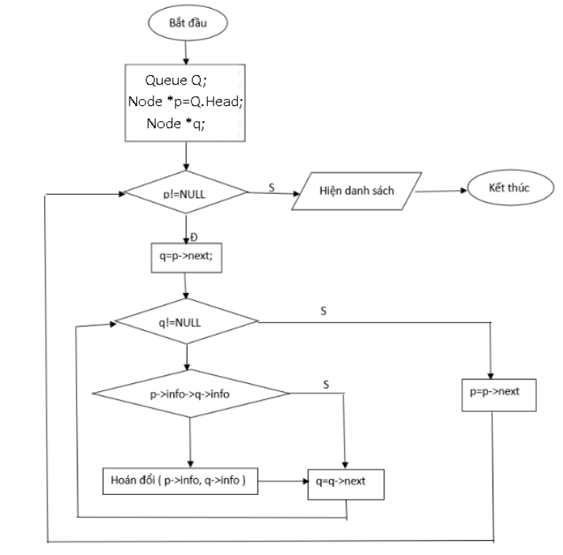

  - Thuật toán tìm kiếm
- Gọi p là phần tử đầu danh sách
- Xét p đến hết danh sách nếu p->info==k thì kết thúc thuật toán trả về p->info

*Sơ đồ khối
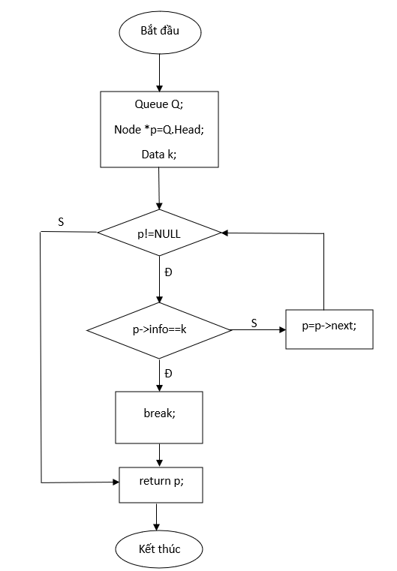

CHƯƠNG IV: LẬP TRÌNH – CÀI ĐẶT
- Tạo cấu trúc Sách
struct Sach
{
int maSach;
string tenSach, tenTacGia, theLoai;
int SoLuong;
float DonGia;
};
- Tạo cấu trúc Khách Hàng
struct KhachHang
{
int maKH, maHD;
string tenKH;
string gioiTinh;
string diaChi;
int Sdt;
};
- Tạo cấu trúc Hóa Đơn
struct HoaDon
{
int maHD;
string tenSach;
int SoL;
float DonGia;
float thanhTien;
};

Danh sách liên kết đơn (Trần Thị Thu Hiền)
- Tạo node mới
NodeS *Get_node(Sach x)
{
NodeS *p;
p = new NodeS;
if (p == NULL)
{
cout << "Khong du bo nho."; exit(1);
}
p->info = x;
p->next = NULL;
return p;
}

- Khởi tạo rỗng
void KhoiTaoRong(ListS &S)
{
S.Head = NULL;
S.Tail = NULL;
}

- Chèn phần tử vào đầu
void chendau(ListS &S, NodeS *p)
{
if (S.Head == NULL)
{
S.Head = p;
S.Tail = S.Head;
}
else
{
p->next = S.Head; S.Head = p;
}
}

- Tìm kiếm phần tử có khóa s
NodeHD *Tim(ListHD H, int s, NodeHD *&q)
{
NodeHD *p = H.Head;
q = NULL;
while((p != NULL) && (p->info.maHD != s))
{
q = p; p = p->next;
}
return p;
}
- Hủy phần tử cuối danh sách
void xoacuoi(ListS &S)
{
NodeS *p;
if(p != NULL)
{
p = S.Head;
while(p->next->next != NULL)
{
p = p->next;
}
delete p->next;
p->next = NULL;
S.Tail = p;
if(S.Tail == NULL)
{
S.Head = NULL;
}
}
}

Danh sách liên kết kép (Ngô Minh Nguyệt)
- Tạo node mới
DNodeSach *getNode(Sach x)
{
DNodeSach *p=new DNodeSach;
if(p==NULL)
{
cout<<"\n Khong du bo nho: ";
exit(1);
}
p->info=x;
p->next=NULL;
p->prev=NULL;
return p;
}
- Khởi tạo rỗng
void initSach(DListSach &S)
{
S.Head = S.Tail = NULL;
}
- Chèn phần tử vào đầu
void chenDau(DListSach &S, DNodeSach *p)
{
if(S.Head==NULL)
{
S.Head=p; S.Tail=S.Head;
}
else
{
p->next=S.Head; S.Head->prev=p; S.Head=p;
}
}
- Hủy phần tử đầu danh sách
void xoaDau(DListSach &S)
{
DNodeS *p = S.Head;
S.Head = S.Head->next;
S.Head->prev = NULL;
if (S.Head==NULL)
{S.Tail = NULL;}
p->next = NULL;
delete p;
}

Ngăn xếp (Nguyễn Việt Hoàng)
- Tạo node mới
StackNodeSach *getNode(Sach x)
{
StackNodeSach *p=new StackNodeSach();
if(p==NULL)
{
cout<<"\n Cap phat loi!"; exit(1);
}
p->info=x;
p->next=NULL;
return p;
}
- Khởi tạo rỗng
void initStackSach(StackSach &S)
{
S.top=NULL;
}
- Chèn phần tử vào cuối
void PushSach(StackSach &S, StackNodeSach *p)
{
if (!isEmptySach(S))
{
p->next = S.top; S.top = p;
}
else
{
S.top = p;
}
}
- Hủy phần tử cuối cùng
int PopSach(StackSach &S)
{
Sach x;
StackNodeSach *p ;
if (S.top==NULL)
{
cout<<"\n Khong huy bo duoc"; exit(1);
}
x=S.top->info;
p=S.top;
S.top=S.top->next;
delete p;
cout<<"\n Danh sach sach sau khi xoa";
XuatSach(S);
}

Hàng đợi (Nguyễn Hồng Phúc)
- Tạo node mới
NodeS *newNode(Sach x)
{
NodeS *p=new NodeS();
if(p==NULL)
{
cout<<"Khong du bo nho";
}
p->info = x;
p->next=NULL;
p->prev=NULL;
return p;
}
- Khởi tạo rỗng
void initS(QueueS &lstS)
{
lstS.Head=NULL;
lstS.Tail=NULL;
}
- Chèn phần tử vào cuối
void InsertS1(QueueS &lstS,NodeS *p)
{
if(lstS.Tail==NULL)
{
lstS.Head=p; lstS.Tail=p;
}
else
{
lstS.Tail->next=p;
p->prev=lstS.Tail;
p->next=NULL;
lstS.Tail=p;
}
}
- Xóa phần tử đầu
void removeS(QueueS &lstS)
{
Data x;
NodeS *p=lstS.Head;
if(lstS.Head==NULL)
{
cout<<"Khong huy duoc";
exit(1);
}
x=p->info;
p=lstS.Head;
lstS.Head=p->next;
lstS.Head->prev=NULL;
if(lstS.Head==NULL)
{
lstS.Tail=NULL;
}
delete p;
}

CHƯƠNG V: KIỂM THỬ – LẬP BỘ TEST

Quản lý Sách
      - Nhập danh sách
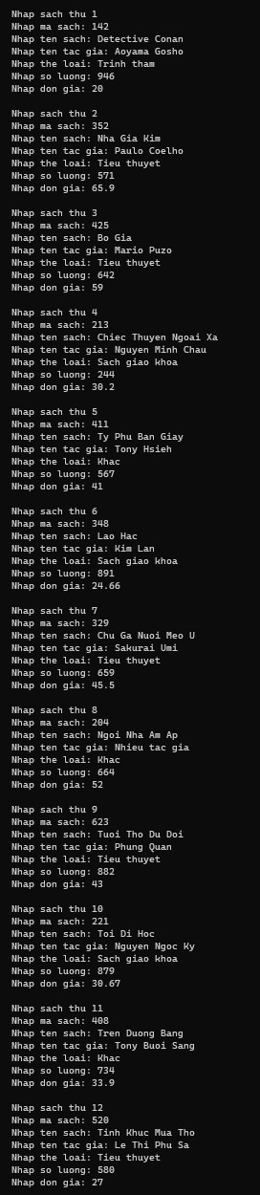
      - Hiển thị danh sách
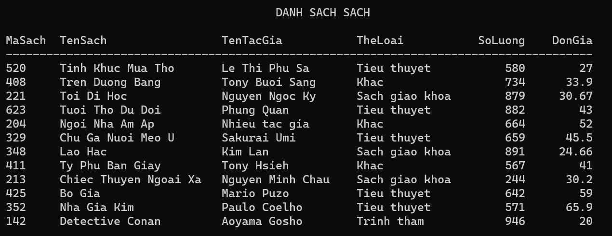

      - In danh sách Sách theo thể loại
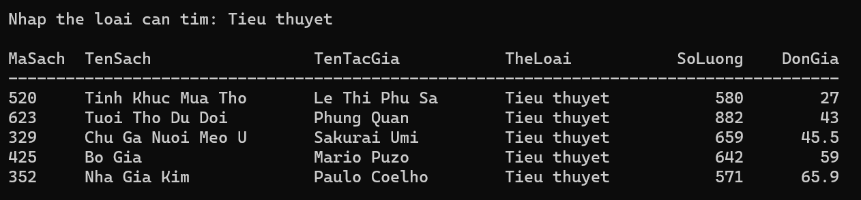

      - Thêm 1 quyển vào đầu danh sách
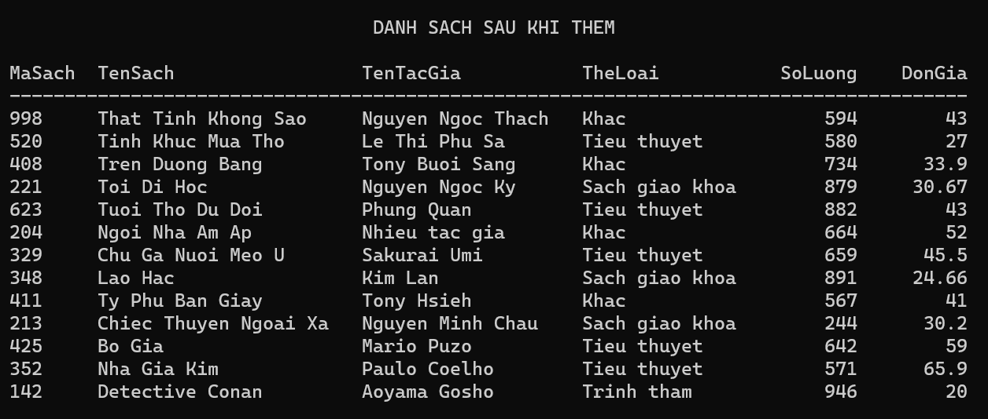

      - Sắp xếp thứ tự tăng dần của mã sách
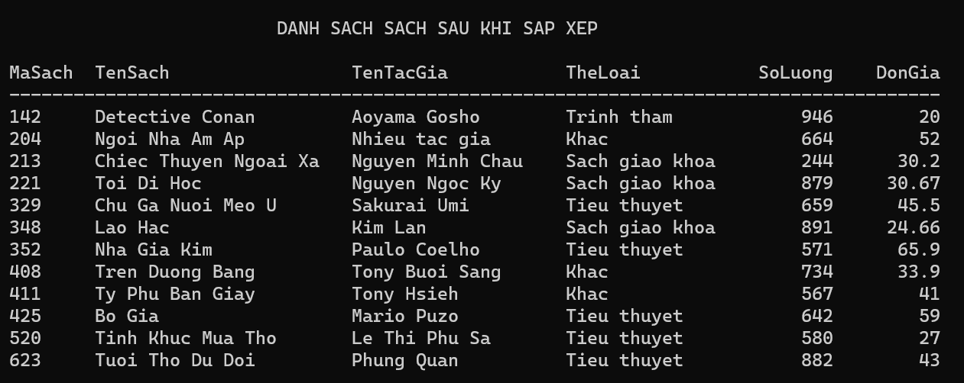

      - Xóa 1 quyển sách cuối cùng khỏi danh sách
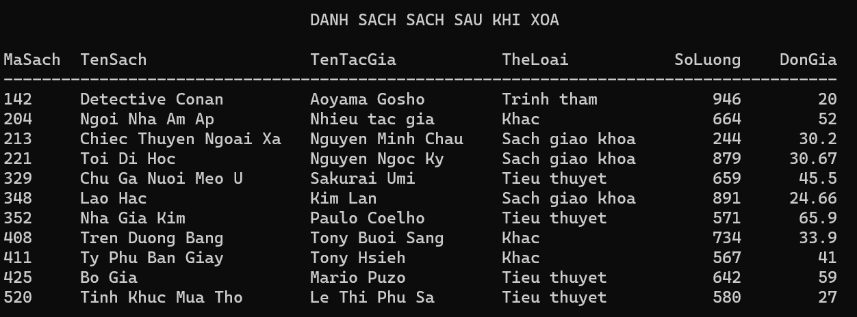

      - Tìm thông tin sách theo mã sách
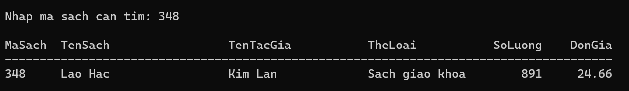

      - Đếm số sách có cùng thể loại
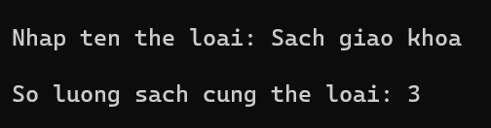

      - Lưu file Sách
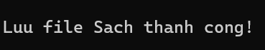

      - Đọc file Sách
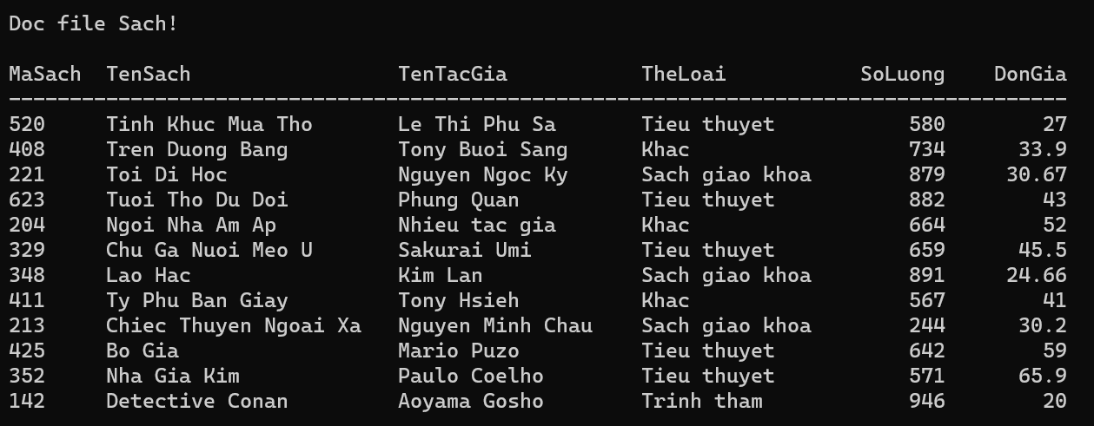

Quản lý Khách Hàng
      - Nhập danh sách khách hàng
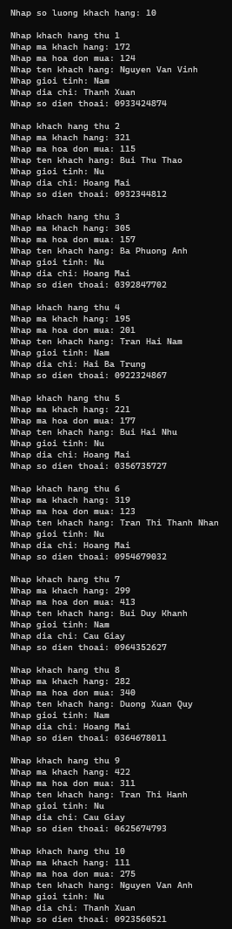
      - Hiển thị danh sách khách hàng
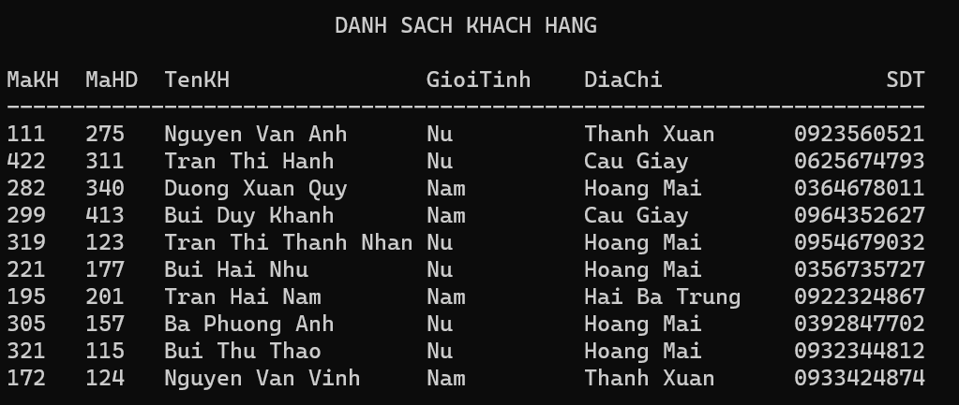

      - Lưu file Khách Hàng


      - Đọc file Khách Hàng
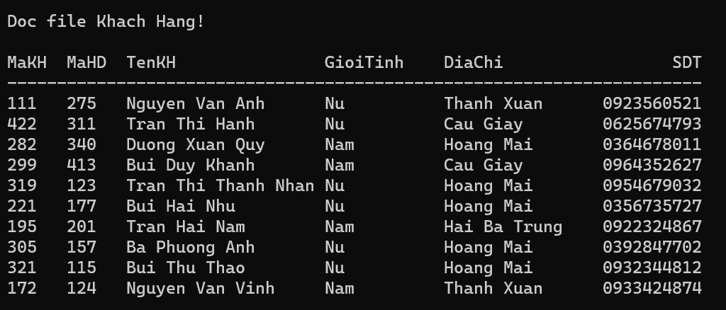

Quản lý Hóa Đơn
      - Nhập danh sách hóa đơn
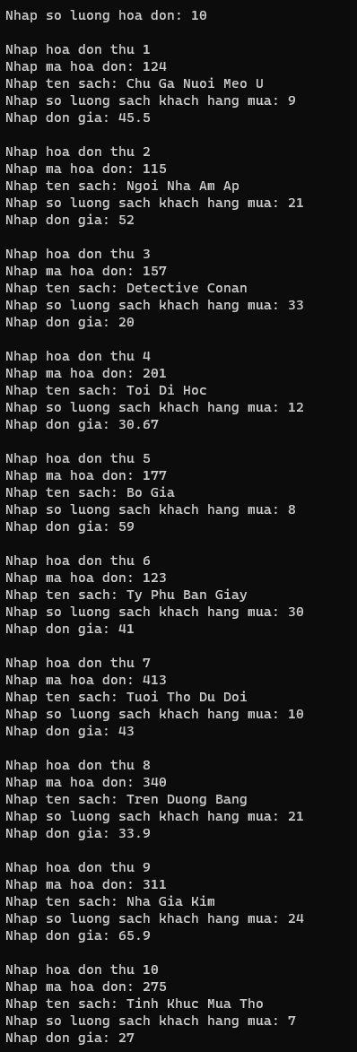
      - Hiển thị danh sách hóa đơn
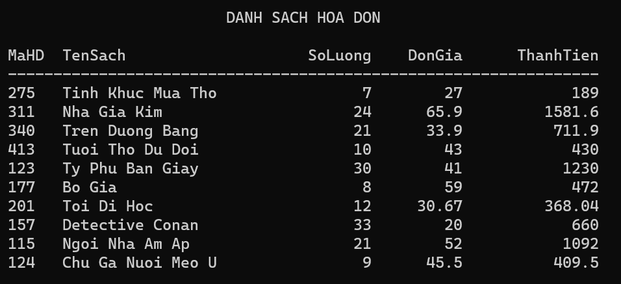

      - Hiển thị danh sách có thành tiền lớn hơn x
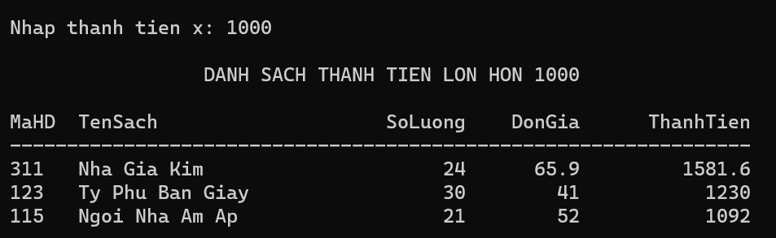

      - Thêm 1 hóa đơn vào cuối danh sách
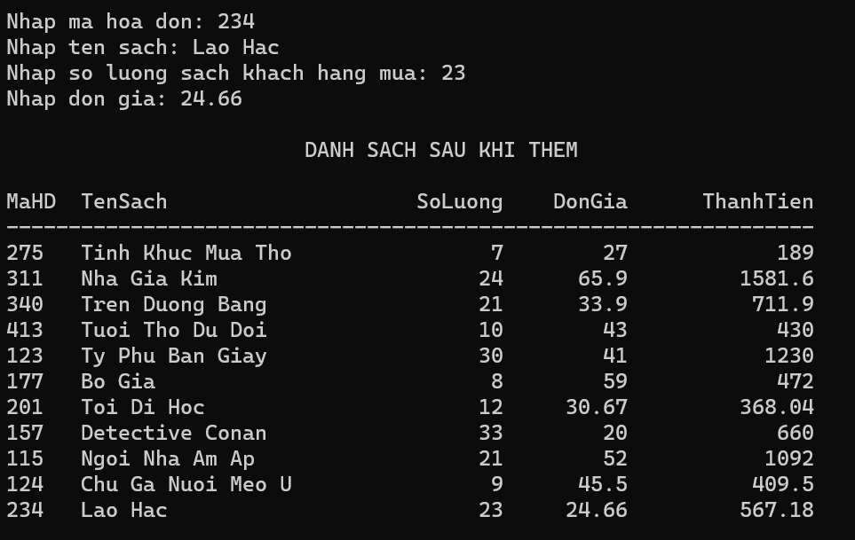

      - Xóa 1 hóa đơn khỏi danh sách (đầu – cuối – vị trí bất kì)
Vị trí bất kì có mã trùng với mã nhập từ bàn phím:
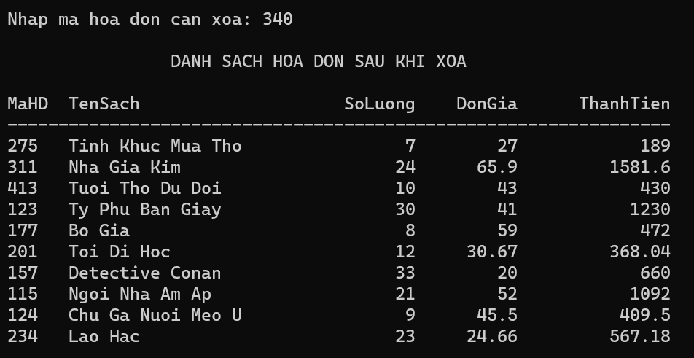

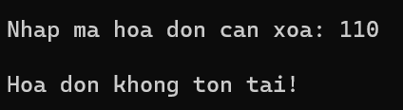

      - Sắp xếp thứ tự tăng dần của thành tiền
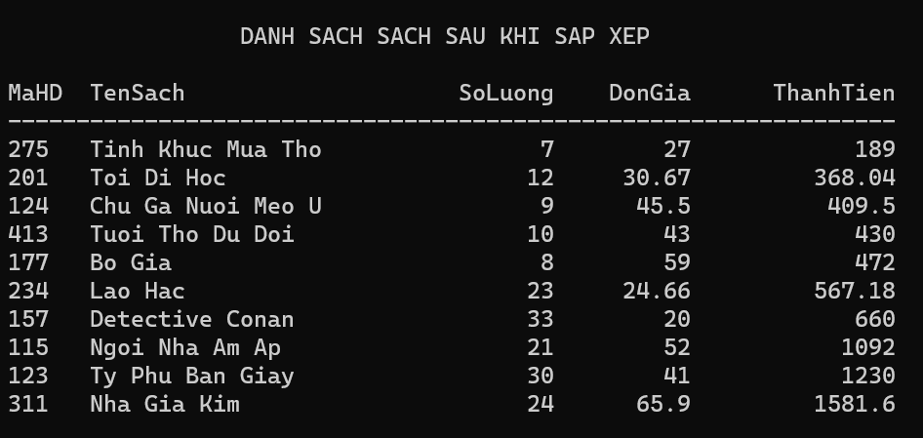

      - Tìm hóa đơn có thành tiền bằng x
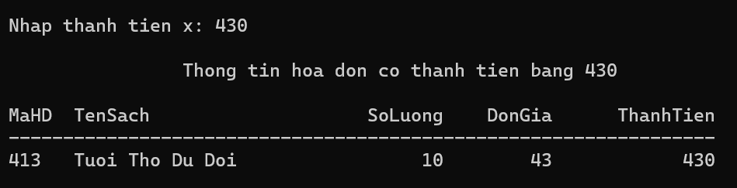

      - Tìm hóa đơn có thành tiền lớn nhất

      - Tổng tiền các hóa đơn đã nhập
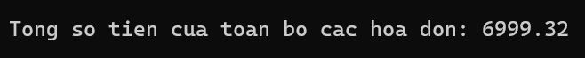

      - Lưu file Hóa Đơn
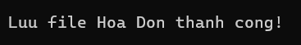

      - Đọc file Hóa Đơn
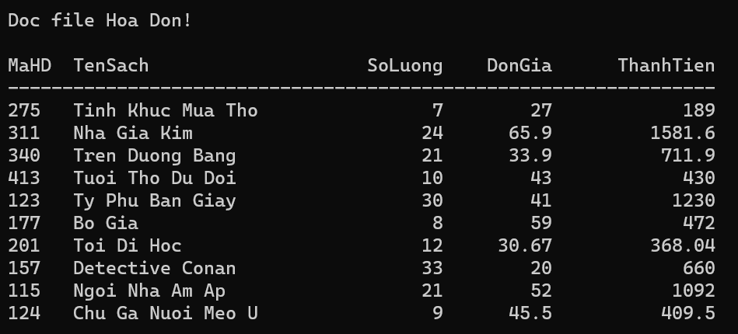

TÀI LIỆU THAM KHẢO

[1] Cô Nguyễn Thị Quỳnh Như – Danh sách liên kết đơn – 12/09/2023

[2] Cô Nguyễn Thị Quỳnh Như – Danh sách liên kết đôi – 10/10/2023

[3] Cô Nguyễn Thị Quỳnh Như – Ngăn xếp, hàng đợi – 17/10/2023

[4] DSA - https://sinhnx.dev/lap-trinh/danh-sach-lien-ket - 19/02/2022

- Một số phần mềm sử dụng:
    - Draw.io
    - Word
    - CodeBlocks, DevC

YÊU CẦU CHI TIẾT

TT | Nội Dung – Yêu Cầu | Điểm Tối Đa | Điểm
1 | Tổ chức lưu trữ bài toán dưới dạng các cấu trúc điều khiển bao gồm  - Danh sách liên kết đơn  - Danh sách liên kết kép  - Ngăn xếp  - Hàng đợi  Bài toán phải quản lý ít nhất 02 đối tượng. | 1
2 | Đối với mỗi dạng cấu trúc điều khiển, cài đặt các thao tác sau
2.1 | Đọc và lưu danh sách dữ liệu từ file | 1
2.2 | Hiển thị danh sách (hiển thị đầy đủ - theo yêu cầu nào đó) | 1
2.3 | Bổ sung một phần tử vào danh sách (đầu – cuối – vị trí) | 1.5
2.4 | Loại bỏ một phần tử ra khỏi danh sách (đầu – cuối – vị trí) | 1.5
2.5 | Sắp xếp danh sách (Áp dụng một trong các thuật toán sắp xếp chọn trực tiếp/ chèn trực tiếp/ nổi bọt/ phân hoạch/ vun đống …) | 1
2.6 | Tìm kiếm một phần tử trong danh sách (Áp dụng một trong hai thuật toán tìm kiếm tuyến tính hoặc tìm kiếm nhị phân) | 1
2.7 | Thống kê (Đếm – Tính tổng – Giá trị nhỏ nhất – Giá trị lớn nhất ….) | 2
TỔNG |  | 10

